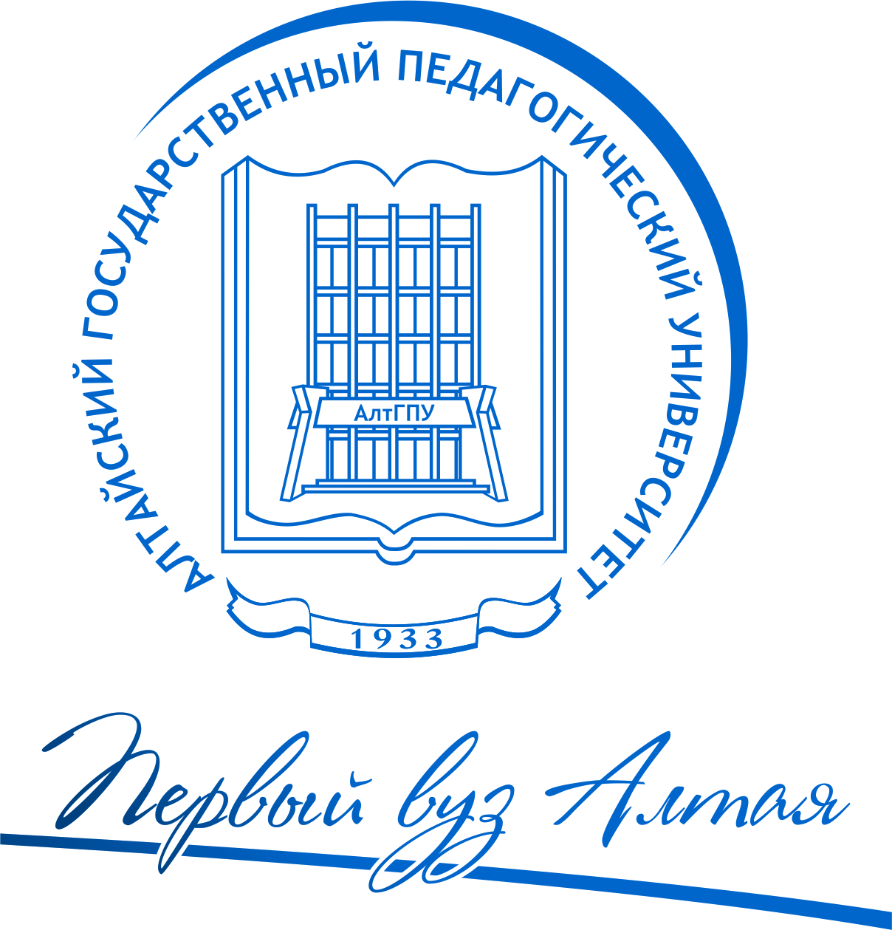 |  |  | 
ФГБОУ ВО «Алтайский государственный педагогический университет» | Консорциум «Вернадский Алтай» | Министерство образования и науки Алтайского края | ФГБОУ ВО «Алтайский государственный гуманитарно-педагогический университет»


Международная научная конференция студентов, аспирантов и молодых учёных «Ломоносов 2021»

Секция «Педагогическое образование и образовательные технологии»

Члены экспертной комиссии

Подсекция 1.
Алеева Ю.В., к.п.н., доц., доцент кафедры общей и социальной педагогики ФГБОУ ВО «АлтГПУ»(г. Барнаул)
Беспалов А.М., к.филос.н., доцент кафедры философии ФГБОУ ВО «АГГПУ» (г. Бийск)
Васильева О.И., к.п.н., доцент кафедры общей и социальной педагогики
ФГБОУ ВО «АлтГПУ» (г. Барнаул)
Подсекция 2.
Крайник В.Л., д.п.н., профессор, заведующий кафедрой спортивных дисциплин ФГБОУ ВО «АлтГПУ» (г. Барнаул)
Попова О.В., д.п.н., профессор, советник при ректорате ФГБОУ ВО «АГГПУ» (г. Бийск)
Иванова М.М., к.п.н., доцент кафедры теоретических основ физического воспитания ФГБОУ ВО «АлтГПУ» (г. Барнаул)

14 апреля, 13:30 (время Барнаульское)

Барнаул – 2021

Часть 1 Доступ по ссылке: https://bbb2.altspu.ru/b/log-ott-xva-dhh
Код доступа: 396227

Программа выступлений Международной научной конференции студентов, аспирантов и молодых учёных «Ломоносов 2021»

Секции «Педагогическое образование и образовательные технологии»

(Малый конференц-зал, 229 ауд.)

№ | ФИО | Название доклада | Название организации | Форма  участия
1 | Буйгина Надежда Васильевна | Применение технологии смыслового чтения на уроке литературы в средней школе | Алтайский государственный гуманитарно-педагогический университет имени В.М. Шукшина | Он-лайн
2 | Васильев Максим Алексеевич | Мультипликация как средство воспитания младших школьников | Алтайский государственный педагогический университет | Очно
3 | Грачева  Полина Викторовна | Изучение антропономинантов как способ формирования социокультурной компетенции обучающихся | Алтайский государственный гуманитарно-педагогический университет имени В.М. Шукшина | Он-лайн
4 | Дмитриева Дарья Алексеевна | Способы формирования учебно-познавательных компетенций школьников при обучении иностранному языку | Алтайский государственный гуманитарно-педагогический университет имени В.М. Шукшина | Он-лайн
5 | Дробышева Полина Александровна | Технология развития проектных умений обучающихся во внеурочной деятельности | Алтайский государственный гуманитарно-педагогический университет имени В.М. Шукшина | Он-лайн
6 | Ефименко Александра Алексеевна,  Киселева Анфиса Викторовна | Развитие эмоционального взаимодействия дошкольников с ЗПР путем реализации авторского комплекса психолого-педагогических занятий | Алтайский государственный педагогический университет | Очно
7 | Иванова Юлия Александровна | Информационно-образовательная среда учебного заведения как фактор организации проектно-исследовательской деятельности обучающихся | Алтайский государственный гуманитарно-педагогический университет имени В.М. Шукшина | Он-лайн
8 | Карамышева Кристина Юрьевна | Формирование умения моделировать на уроках окружающего мира в начальных классах | Алтайский государственный педагогический университет | Очно
9 | Катаева Анжелика Сергеевна | Реализация метода проектов посредством робототехники в образовательном процессе | Алтайский государственный гуманитарно-педагогический университет имени В.М. Шукшина | Он-лайн
10 | Кононихина Елизавета Дмитриевна | Изучение лингвокультурных реалий на уроках иностранного языка (на материале цветофразеологизмов) | Алтайский государственный гуманитарно-педагогический университет имени В.М. Шукшина | Он-лайн
11 | Лиханов  Степан Николаевич | Инновационные подходы в управлении инклюзивным образованием | Алтайский государственный гуманитарно-педагогический университет имени В.М. Шукшина | Он-лайн
12 | Логинов Антон Николаевич | Разумное финансовое поведение и ответственное отношение к собственным финансам | Алтайский государственный педагогический университет | Очно
13 | Логинова  Ольга Александровна | Стратегии формирования жизненного опыта младших школьников в процессе воспитания | Алтайский государственный педагогический университет | Очно
14 | Маркова Анастасия Александровна | Педагогические условия предпрофильной подготовки обучающихся для профессионального самоопределения в сфере регионального предпринимательства. | Алтайский государственный гуманитарно-педагогический университет имени В.М. Шукшина | Он-лайн
15 | Мещерякова Галина Алексеевна | Формы повышения качества подготовки студентов | Алтайский государственный педагогический университет | Очно
16 | Пахомова Александра Михайловна | Работа педагога с детьми с осложненным поведением | Алтайский государственный педагогический университет | Очно
17 | Полежаев Александр Владимирович | Методологические проблемы в области экологии и охраны окружающей среды | Алтайский государственный гуманитарно-педагогический университет имени В.М. Шукшина | Он-лайн
18 | Сафронова Светлана Андреевна | VR-технологии как средство повышения наглядности на уроках физики | Алтайский государственный гуманитарно-педагогический университет имени В.М. Шукшина | Он-лайн
19 | Устинов  Лазарь Витальевич | Психолого-педагогическое сопровождение будущих педагогов в процессе поиска дополнительного дохода посредством реализации проекта «Work for students» | Алтайский государственный педагогический университет | Очно
20 | Хоруженко Надежда Александровна | Международный E-Mail-проект как средство повышения у обучающихся мотивации к изучению иностранного языка | Южный федеральный университет, Институт филологии, журналистики и межкультурной коммуникации | Он-лайн
21 | Черданцев Максим Юрьевич | Педагогические условия овладения обучающимися опытом конструирования и моделирования машин в дополнительном образовании | Алтайский государственный гуманитарно-педагогический университет имени В.М. Шукшина | Очно

Часть 2 Доступ по ссылке https://bbb2.altspu.ru/b/log-wxu-5ri-2hm
Код доступа: 416447

Программа выступлений Международной научной конференции студентов, аспирантов и молодых учёных «Ломоносов 2021»

Секции «Педагогическое образование и образовательные технологии»

(345 ауд.)

№ | ФИО | Название доклада | Название ВУЗА
1 | Atayeva  Maral Bayrammyradovna | Важность преподавания английской и американской литературы | Туркменский государственный университет имени Махтумкули | Он-лайн
2 | Hanova  Enesh Guvanchevna | Воспитательное значение русской литературы | Туркменский государственный университет имени Махтумкули | Он-лайн
3 | Байкунакова Гульфия Владимировна | Реализация этнокультурного подхода при создании арт-проекта обучающихся основного общего образования | Горно-Алтайский государственный университет | Он-лайн
4 | Барбашина Юлия Сергеевна | Управление профессиональным развитием молодых педагогов в условиях постдипломного сопровождения | Алтайский государственный гуманитарно-педагогический университет имени В.М. Шукшина | Он-лайн
5 | Болотбаев Данияр Едигенович | Социально-педагогическая поддержка детей группы риска в современных условиях | Алтайский государственный педагогический университет | Очно
6 | Вебер  Татьяна Витальевна | Управление профессиональной мотивацией обучающихся в системе СПО | Алтайский государственный гуманитарно-педагогический университет имени В.М. Шукшина | Он-лайн
7 | Глушкова  Ирина Викторовна | Социальный патронаж как технология работы социального педагога с неблагополучной семьей | Алтайский государственный педагогический университет | Очно
8 | Дмитриев Алексей Михайлович | Особенности развития речевой культуры студентов педагогических вузов | Алтайский государственный педагогический университет | Очно
9 | Загвозкин Максим Игоревич | Значение и особенности социально-психологического климата в студенческой среде | Алтайский государственный педагогический университет | Очно
10 | Истомина Дарья Александровна | Современные педагогические технологии | Орский гуманитарно-технологический институт | Он-лайн
11 | Караченцева Полина Александровна | Развитие толерантных отношений учителя и ученика | Алтайский государственный педагогический университет | Очно
12 | Карпенко Анастасия Владимировна | Изучение произведений зарубежных авторов в школьном курсе литературы (на материале трагедии И. В. Гёте «Фауст») | Государственный гуманитарно-технологический университет | Он-лайн
13 | Колыхалова Юлия Алексеевна | Интернет-зависимость подростков как социально-педагогическая проблема | Алтайский государственный педагогический университет | Очно
14 | Комекова Гульнар Какамурадовна | Западноевропейская литература эпохи возрождения как источник гуманизма | Туркменский государственный университет имени Махтумкули | Он-лайн
15 | Крухмалева Светлана Александровна | Коммуникативные навыки младших школьников в социальном взаимодействии | Алтайский государственный педагогический университет | Очно
16 | Люртяева Амина Андреевна | Исследование кейс-технологий в образовательном процессе на уроках естественно-научного цикла | Мордовский государственный педагогический институт имени М.Е. Евсевьева, Естественно-технологический факультет | Он-лайн
17 | Мамаева  Жанна Талгатовна | Формирование профессиональной мотивации студентов вуза | Алтайский государственный гуманитарно-педагогический университет имени В.М. Шукшина | Он-лайн
18 | Неклюдов Михаил Викторович | Профилактика девиантного поведения в подростковой среде посредством реализации воспитательной функции | Алтайский государственный педагогический университет | Очно
19 | Смирнова Валерия Николаевна | Преемственность системы А. С. Макаренко в современной воспитательной среде | Государственный гуманитарно-технологический университет | Он-лайн
20 | Хожаназарова Райгул Муратбаевна | Изучение корпускулярно-волнового дуализма микрочастиц в школьном курсе физике | Каракалпакский государственный университет | Он-лайн
21 | Чарыярова Мерджен Якупмухаммедовна | Идейно-художественные особенности итальянской детской литературы | Туркменский государственный университет имени Махтумкули | Он-лайн

